ПАМЯТКА О ПРАВИЛАХ БЕЗОПАСНОСТИ
ВБЛИЗИ ВОДОЕМОВ И НА ВОДОЕМАХ
В ОСЕННЕ-ЗИМНИЙ ПЕРИОД

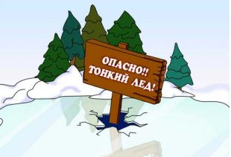 | С наступлением заморозков (иногда уже в октябре-ноябре) на водоёмах появляется первый лёд. Образовавшийся первый ледяной покров привлекает детей, подростков и некоторых взрослых опробовать его на прочность.  Тонкий лед очень ОПАСЕН!!!
Для того чтобы «ледяные» трагедии не повторялись, необходимо соблюдать правила безопасности вблизи и на водоёмах в осенне-зимний период:
- не выходите на тонкий, неокрепший лед;
- не проверяйте на прочность лед ударом ноги;
- случайно попав на тонкий лед, следует немедленно отойти по-своему же следу к берегу, скользящими шагами, не отрывая ног ото льда и расставив их на ширину плеч, чтобы нагрузка распределялась на большую площадь. Точно так же поступают при предостерегающем потрескивании льда и образовании в нем трещин.

Уважаемые родители!

Не допускайте бесконтрольного нахождения и игр детей вблизи водоемов, разъясните им смертельную опасность пренебрежения данными рекомендациями.
Во время отдыха вблизи водоема дети должны находиться под постоянным, бдительным присмотром родителей.
Не следует брать детей в лодки и отплывать далеко от берега.
Если на приусадебном участке находится колодец, он должен закрываться плотной крышкой, недоступной для детского пользования.
Родители обязаны уметь оказывать первую помощь!

